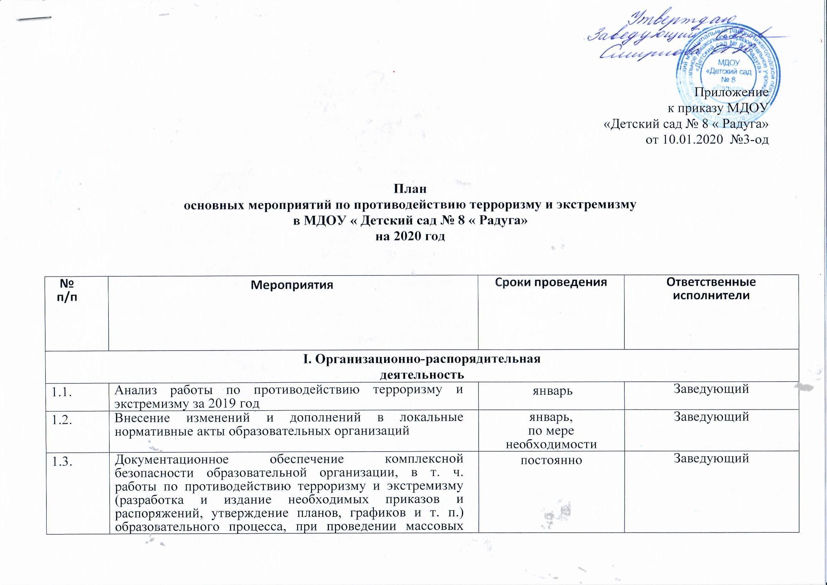
Утверждаю
Приложение
к приказу МДОУ
«Детский сад № 8 « Радуга»
от 10.01.2020 №3-од

План
основных мероприятий по противодействию терроризму и экстремизму
в МДОУ « Детский сад № 8 « Радуга»
на 2020 год

№ п/п | Мероприятия | Сроки проведения | Ответственные исполнители
I. Организационно-распорядительная деятельность

1.1. | Анализ работы по противодействию терроризму и экстремизму за 2019 год | январь | Заведующий
1.2. | Внесение изменений и дополнений в локальные нормативные акты образовательных организаций | январь,  по мере необходимости | Заведующий
1.3. | Документационное обеспечение комплексной безопасности образовательной организации, в т. ч. работы по противодействию терроризму и экстремизму (разработка и издание необходимых приказов и распоряжений, утверждение планов, графиков и т. п.) образовательного процесса, при проведении массовых мероприятий, безопасности проведения строительных и других монтажных работ, информирование правоохранительных органов о нахождении сторонних лиц и организаций при проведении указанных работ на объекте | постоянно | Заведующий
1.4. | Контроль исполнения мероприятий по устранению недостатков, выявленных в 2019 году в ходе проверок антитеррористической защищенности образовательных организаций | до 01.03.2020 г. | Заведующий
1.5. | Во взаимодействии со средствами массовой информации продолжить работу в рамках реализации мероприятий по информационному противодействию терроризму и экстремизму, в т. ч. на официальных сайтах управления образования и образовательной организации | постоянно | Заведующий
II. Предупредительные меры и обеспечение комплексной безопасности

2.1. | Контроль за работой оборудования, реконструкции и работоспособности объектовых систем оповещения, видеонаблюдения, автоматической пожарной сигнализации (АПС), средств оповещения о пожаре и управления эвакуацией (СОУЭ) и других инженерных систем жизнеобеспечения в образовательных организациях | постоянно | Заведующий Ответственные лица
2.2. | «Директорские обходы» | еженедельно | Заведующий
2.3. | Осмотр зданий, помещений, территорий, спортивных площадок на предмет обнаружения подозрительных предметов | ежедневно | Ответственные лица
2.4. | Осмотр ограждений периметра, ворот, калиток, запасных выходов, замков, запоров, решеток на предмет их целостности и исправности | ежедневно | Ответственные лица
2.5. | Соблюдение пропускного режима | ежедневно | Ответственные лица
2.6. | Проведение ежедневного инструктажа с ответственными лицами по неукоснительному соблюдению пропускного режима в образовательной организации | ежедневно | Заведующий
2.7. | Проведение мероприятий и обеспечение дополнительных мер комплексной безопасности в праздничные и выходные дни:  - Новогодние праздники;  - «День защитника Отечества»;  - «Международный женский день»;  - «Праздник Весны и Труда»  - «День Победы»  - «Последний звонок»;  - «День знаний»;  - «День народного единства» | в течение года, по отдельному плану | Заведующий Ответственные лица
2.8. | Подготовка образовательной организации к началу нового учебного года | июль-август | Заведующий Ответственные лица
III. Профилактическая и разъяснительная работа

3.1. | Изучение положений, инструкций, памяток и других нормативных документов по вопросам противодействия терроризму и экстремизму в рамках реализации мероприятий по комплексной безопасности образовательной организации | ситуационно | Заведующий Ответственные лица
3.2. | Обучение навыкам поведения сотрудников образовательной организации в критических ситуациях, связанных с возможностью совершения террористического акта и (или) наступлением чрезвычайных ситуаций | не реже 2 раз в год | Заведующий Ответственные лица
3.3. | Обучение навыкам поведения обучающихся (воспитанников), образовательной организации в критических ситуациях, связанных с возможностью совершения террористического акта и (или) наступлением чрезвычайных ситуаций | в течение года | Заведующий Ответственные лица  Педагоги ОО
3.4. | Ознакомление родителей (законных представителей) обучающихся и воспитанников с пропускным режимом образовательной организации, правилами внутреннего распорядка и иной документацией по обеспечению личной безопасности обучающихся и воспитанников | в рамках проведения общешкольных и классных собраний | Заведующий
3.5. | Проведение мероприятий, посвященных Дню солидарности в борьбе с терроризмом | сентябрь | Заведующий
3.6. | Проведение круглых столов с обсуждением вопросов, связанных с распространением экстремистских взглядов среди молодежи | в течение года | Заведующий
3.7. | Подбор литературы по противодействию экстремизму и терроризму, организация книжных выставок | ежемесячно | Заведующий
3.8. | Проведение профилактических бесед с обучающимися и воспитанниками образовательной организации с участием представителей правоохранительных органов по противодействию экстремизму и терроризму | в течение года | Заведующий
3.9. | Обновление наглядной агитации | в течение года | Заведующий
3.10. | Рассмотрение на родительских собраниях вопросов, связанных с противодействием экстремизму и терроризму | в течение года | Заведующий
3.11. | Проведение инструктажей с работниками и обучающимися образовательной организации по противодействию терроризму и экстремизму | в течение года | Заведующий
3.12. | Проведение учебной тренировки с педагогическими работниками и обучающимися по отработке действий в случае совершения (угрозы совершения) террористического акта в местах массового пребывания детей, захвата заложников | 1 раз в квартал | Заведующий
IV. Совершенствование учебно-материальной базы

4.1. | Оформление уголка по наглядной агитации с информацией по обеспечению безопасности и антитеррористической защищенности образовательного учреждения | постоянно,  в течение года | Заведующий
4.2. | Приобретение учебно-методической литературы, учебно - наглядных пособий | по мере необходимости | Заведующий
4.3. | Распространение памяток и методических инструкций по противодействию терроризму и экстремизму | по мере необходимости | Заведующий
4.4. | Приведение зданий, сооружений, механизмов и другого оборудования образовательной организации в состояние, соответствующее установленным нормативам | в течение года | Заведующий
V. Другие мероприятия
5.1. | Организация и проведение совещаний по проблемам антитеррористической защищенности ОО | По плану | Заведующий
5.2. | Контроль выполнения основных мероприятий по противодействию терроризму и экстремизму | постоянно | Заведующий

